
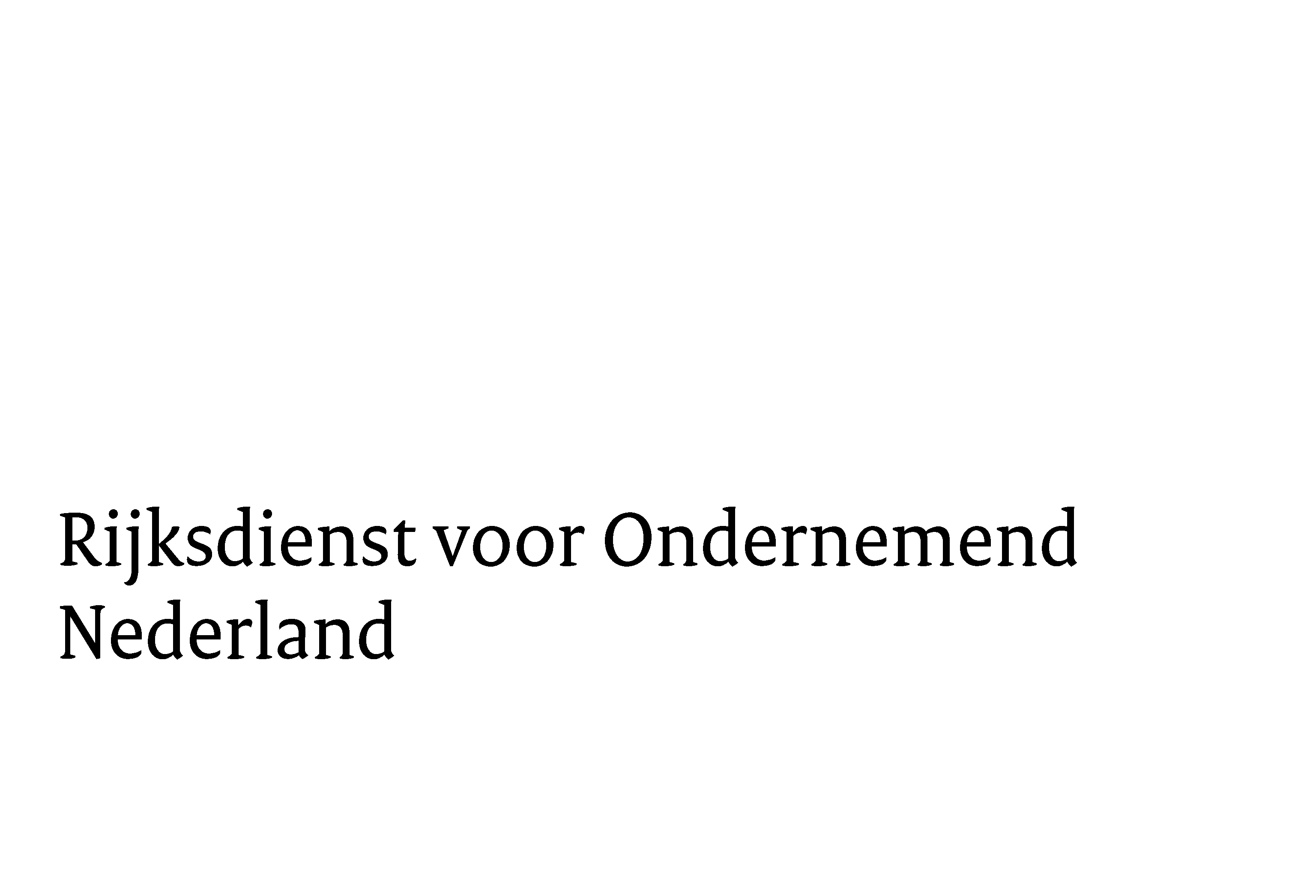
Projectplan
Cybersecurity Innovation Fund (CIF-NL) 2025

Titel project

Belangrijke aandachtspunten voor de subsidieregeling CIF-NL 2025
Voor uw subsidieaanvraag voor de CIF-NL gebruikt u dit format als basis voor uw projectplan. Denk daarbij aan de volgende zaken:
- Voldoet uw projectplan aan de voorwaarden? Lees aandachtig de uitleg over de subsidieregeling en toets of uw project voldoet aan de doelstelling van de regeling, de eisen behorend bij een aanvraag en de formele gronden waarop u aanvraagt.
- Is de informatie juist en volledig? Verzeker uzelf ervan dat u de gevraagde informatie in dit projectplan zo volledig mogelijk maar tegelijkertijd kort en bondig mogelijk weergeeft. Per vraag staat aangegeven hoelang het antwoord ongeveer mag zijn. Om uw beschrijving te verduidelijken, kan u ook gebruik maken van visualisaties ter ondersteuning. Let u daarbij op dat deze visualisaties goed leesbaar zijn (goede resolutie) hebben.
- Stuur uw projectplan op als worddocument of pdf. Uw projectplan wordt door Rijksdienst voor Ondernemend Nederland (RVO) beoordeeld in de vorm van een worddocument of pdf. Om de leesbaarheid van dit document te vergroten, gebruikt u het lettertype Verdana met puntgrootte 9 en regelafstand enkel. Gebruik de invulvelden en voeg waar nodig tussenkopjes toe aan de indeling binnen deze velden.
- De uiterste datum om uw projectplan in te dienen, is 10 februari 2026 om 17:00 uur. Deze datum is gelijk aan de sluitingsdatum van de subsidieregeling zelf.

Projectsamenvatting (kort)
Geef een beschrijving van uw project. Beschrijf dit in circa 1 A4.
Geef een korte samenvatting van het project dat u wilt uitvoeren met deze subsidie. Besteed hier ook aandacht aan:
- De reden waarom u dit project wil uitvoeren;
- Voor welke uitdaging uw project een oplossing biedt;
- Het innovatieve karakter van uw oplossing.

Bijdrage aan de doelen
Geef een beschrijving hoe dit project een bijdrage levert aan het gekozen deelgebied. Beschrijf dit in circa 1 A4.
Geef aan op welke manier uw project invulling geeft aan één van de twee deelgebieden van CIF-NL 2025.

- Bevorderen crypto-agility.
- Vereenvoudigen van cybersecurity oplossingen.

Projectaanpak
Geef een beschrijving van de projectaanpak. Beschrijf dit in circa 4 A4.
Besteed hier aandacht aan:
- De te hanteren aanpak en methodiek;
- Welke te behalen resultaten worden verwacht;
- Onderbouwing van de planning;
- Risicomanagement van het project;
- De verdeling van resources over de activiteiten;
- Toelichting waarom het project door één deelnemer/samenwerkingsverband (welke situatie van toepassing is) wordt uitgevoerd.

Projectteam
Aanwezigheid van de benodigde competenties. Beschrijf dit in circa 1,5 A4.
Besteed hier aandacht aan:
- Een beschrijving van de in het project aanwezige competenties en/of kennisgebieden voor het laten slagen van uw voorgestelde project;
- Een beeld van de bewezen expertise in lijn met het deelgebied waarop het project betrekking heeft;
- Inzicht ten aanzien van de taakverdeling binnen het project en indien van toepassing binnen het samenwerkingsverband;
- Hoe het project tussentijds invulling kan geven aan suggesties van een gebruikerscommissie.

Verwachte oplevering uitkomsten en producten
Inzicht in de verwachte impact van het project. Beschrijf dit in circa 1,5 A4.
Besteed hier aandacht aan:
- De verwachtingen ten aanzien van de toepassingsmogelijkheden;
- De voorziene slaagkans van resultaten van het project en de onderbouwing daarvan;
- Op welke wijze het project en de daarbij betrokken deelnemers de in het project opgedane kennis verder delen;
- Welke potentiële afnemers geïdentificeerd zijn;
- Hoe de samenwerking met de overheid en andere organisaties kan worden vorm gegeven.

